TẤM GƯƠNG CÔ GIÁO PHẠM THỊ HUỆ
TRƯỜNG THCS VIỆT HƯNG - NGƯỜI THẮP SÁNG LỊCH SỬ
Trong dòng chảy bất tận của thời gian, Lịch sử không chỉ là tập hợp những sự kiện đã qua, mà còn là tấm gương soi chiếu quá khứ, là bài học quý báu định hình tương lai. Tuy nhiên, môn học tưởng chừng khô khan này lại có sức lay động mãnh liệt khi được truyền đạt bởi một trái tim nhiệt huyết, một tâm hồn say mê, cô giáo Phạm Thị Huệ, với niềm đam mê cháy bỏng dành cho Lịch sử và sự tận tâm không ngừng nghỉ, đã trở thành một tấm gương "Người tốt, việc tốt" đầy cảm hứng, không chỉ thắp lên ngọn lửa yêu Lịch sử trong lòng học trò mà còn dẫn dắt các em chạm đến những đỉnh cao thành tích trong các cuộc thi.
Cô Huệ quan niệm rằng, để Lịch sử thực sự đi vào lòng người, nó cần phải được kể bằng cả trái tim. Cô không chỉ đơn thuần truyền đạt kiến thức theo sách giáo khoa, mà còn thổi hồn vào từng bài giảng bằng những câu chuyện kể lôi cuốn, những phân tích sâu sắc và sự liên hệ tinh tế với cuộc sống đương đại. Mỗi bài giảng của cô là một hành trình khám phá đầy hấp dẫn, đưa học sinh trở về quá khứ để hiểu về nguồn cội, để cảm nhận được sự hy sinh, đấu tranh.
Cô Huệ luôn tìm tòi, đổi mới phương pháp giảng dạy. Thay vì những giờ học thụ động, cô khuyến khích học sinh tham gia vào các hoạt động tương tác như thảo luận nhóm, nghiên cứu dự án về di tích lịch sử địa phương, hoặc hóa thân thành các nhân vật lịch sử để cảm nhận và thấu hiểu hơn. Cô tin rằng, khi học sinh được trực tiếp trải nghiệm, được đặt mình vào bối cảnh lịch sử, các em sẽ ghi nhớ kiến thức sâu sắc hơn và hình thành tình yêu Lịch sử một cách tự nhiên. Bên cạnh đó, cô luôn nhấn mạnh tầm quan trọng của việc học tập và làm theo tấm gương đạo đức Hồ Chí Minh, lồng ghép những bài học về lòng yêu nước, tinh thần dân tộc vào từng bài giảng, từ đó góp phần bồi đắp nhân cách, lý tưởng sống cho thế hệ trẻ.
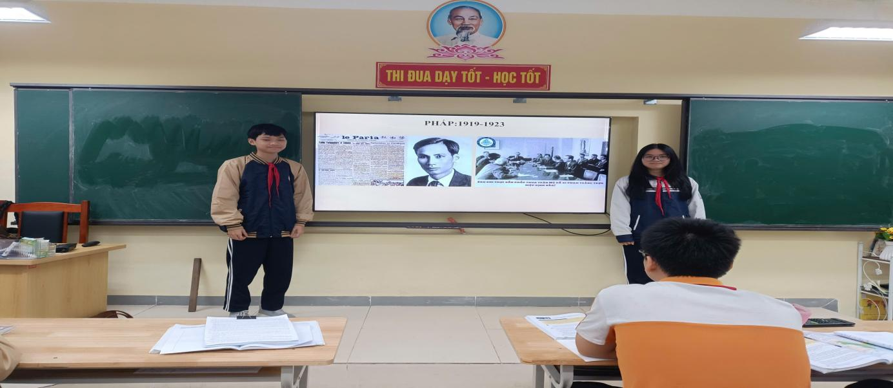

Sự tận tâm của cô Huệ không chỉ dừng lại ở việc truyền lửa đam mê, mà còn được minh chứng rõ nét qua những thành tích đáng tự hào của học sinh. Cô được biết đến là một nhà giáo có "con mắt tinh tường" trong việc phát hiện và bồi dưỡng những học sinh có năng khiếu đặc biệt với môn Lịch sử. Cô không chỉ nhìn vào điểm số, mà còn quan sát sự say mê, tò mò, khả năng tư duy logic và sự nhạy bén trong phân tích của các em.
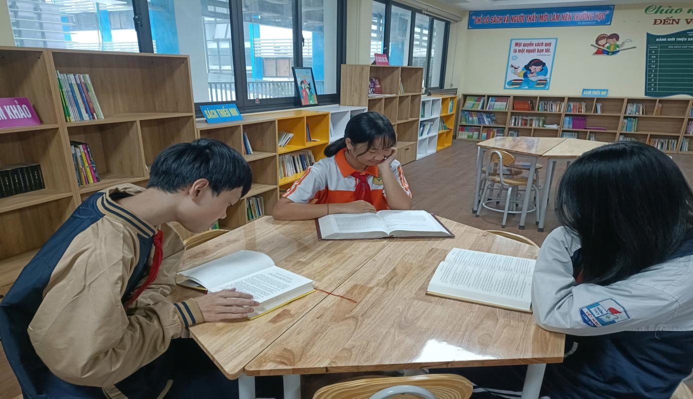
Khi phát hiện một học sinh có tiềm năng, cô Huệ dành thời gian bồi dưỡng riêng, cung cấp thêm tài liệu tham khảo, hướng dẫn phương pháp nghiên cứu sâu, và khuyến khích các em tham gia vào các cuộc thi học sinh giỏi. Cô không quản ngại thời gian, công sức, cùng các em ôn luyện, giải đáp những thắc mắc, động viên tinh thần để các em tự tin bước vào "chiến trường" kiến thức. Chính sự đồng hành sát sao, đầy trách nhiệm này đã giúp nhiều học trò của cô đạt được những giải thưởng cao trong các cuộc thi học sinh giỏi Lịch sử cấp Thành phố, cấp Phường. Những thành tích ấy không chỉ là minh chứng cho năng lực của học sinh mà còn là minh chứng sống động cho sự cống hiến, tâm huyết của một người thầy.
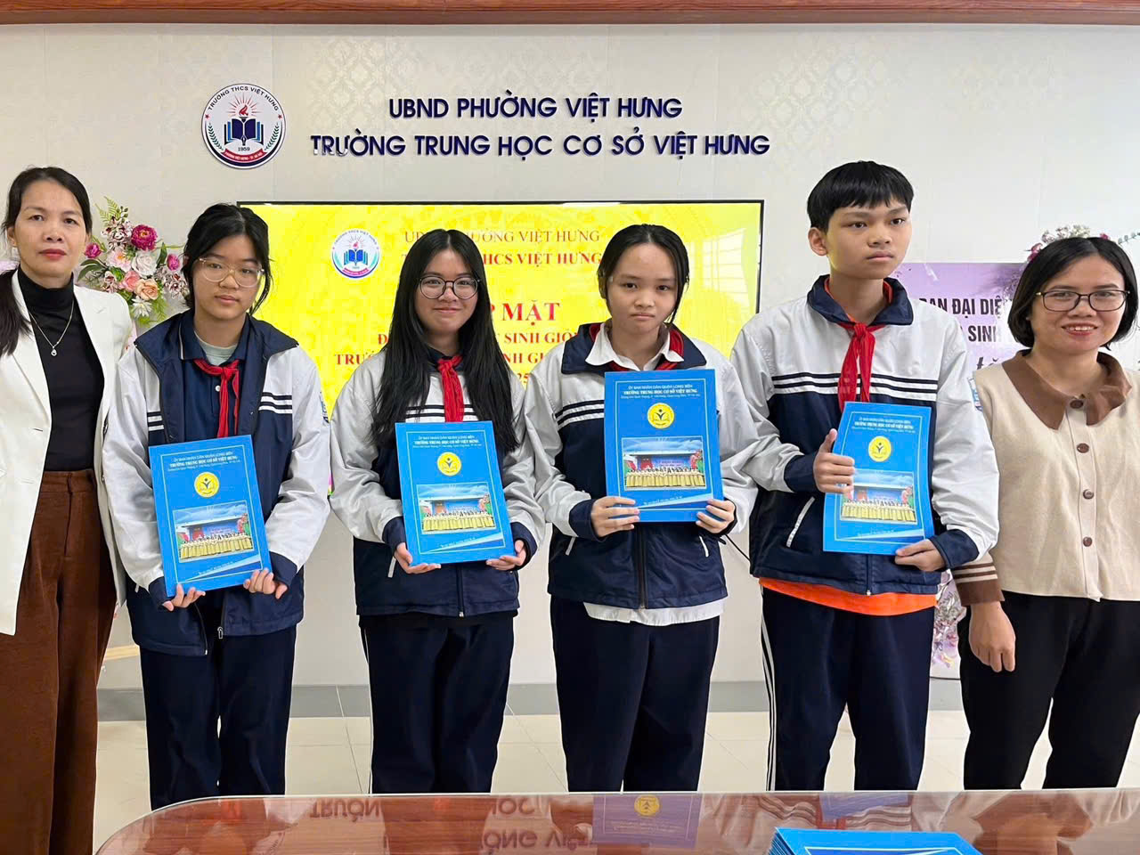
Ảnh: Cô Huệ cùng BGH nhà trường gặp mặt những Học sinh dự thi
HSG cấp Phường năm học 2025-2026
Cô giáo Phạm Thị Huệ không chỉ là một nhà giáo giỏi, mà còn là một tấm gương "người tốt, việc tốt" sáng ngời, là nguồn cảm hứng cho cả học sinh và đồng nghiệp. Cô đã chứng minh rằng, Lịch sử không hề khô khan, mà ngược lại, nó có thể trở thành một môn học đầy sức sống, khơi gợi niềm đam mê và định hướng tương lai cho thế hệ trẻ.
Trong bối cảnh xã hội hiện đại, khi nhiều bạn trẻ có xu hướng chạy theo những trào lưu "thời thượng" và có thể xem nhẹ giá trị của các môn khoa học xã hội, thì tấm gương của cô Huệ càng thêm phần ý nghĩa. Cô đã giúp học sinh thấy được Lịch sử là cội nguồn, là bản sắc, là bài học vô giá để xây dựng tương lai. Những học sinh được cô bồi dưỡng không chỉ giỏi về kiến thức mà còn có ý thức sâu sắc về lòng yêu nước, niềm tự hào dân tộc và trách nhiệm với cộng đồng.
Cô giáo Phạm Thị Huệ, với trái tim tràn đầy nhiệt huyết và phương pháp giáo dục sáng tạo, đã thực sự trở thành một ngọn lửa thiêng liêng, thắp sáng ước mơ và khơi dậy niềm đam mê Lịch sử trong thế hệ học trò. Những "Hạt giống tài năng" mà cô gieo trồng đã và sẽ tiếp tục nở rộ, đóng góp vào sự phát triển chung của đất nước, khẳng định giá trị vĩnh cửu của Lịch sử và ý nghĩa cao đẹp của nghề "trồng người".

Người viết: Nguyễn Thị Thu Hòa

